Inhoudstafel
Kaarten
Mobiscore 3
Register van Herstelvorderingen 3
Kadastraal plan (CadGis) 4
Woningen met een conformiteitsattest 5
CA Verplicht 6
CA Beperkte duurtijd 7
Gewestplan 8
DSI - Gewestelijke RUP - Grondvlakken 10
Gewestelijke RUP - Speciale contour, overdrukken 11
Gewestelijke RUP - Speciale contour, lijnen 12
Luchtfoto Vlaanderen winter 2016 - kleur 13
Luchtfoto Vlaanderen winter 2019 - kleur 14
Luchtfoto Vlaanderen winter 2022 - kleur 15
Ferrariskaart (1777), Vlaanderen 16
Atlas der Buurtwegen (ca 1840), Vlaanderen 17
Geluidsbelasting dag |07u00-23u00 18
Geluidsbelasting nacht |23u00-07u00 20
Groenkaart Vlaanderen 2021 22
OVAM Bodemonderzoeken en sanering 23
OVAM-Schadegevallen en meldingen 24
Luchtkwaliteit – ozon 25
Luchtkwaliteit – fijnstof 26
Ruimte & groen – open ruimte 27
Straling zendantennes 28
Lichtemissies 29
Mobiliteit bereikbaar met openbaar vervoer 30
Vlaamse inventaris van ongeschikte en onbewoonbare woningen 31
Risicozones voor overstromingen 32
Watertoets 33
Watertoets: Overstromingsgevoelige gebieden pluviaal 2023 34
Watertoets: Overstromingsgevoelige gebieden fluviaal 2023 35
Watertoets: Overstromingsgevoelige gebieden vanuit zee 2023 36
Watergevoelige openruimtegebieden (WORG) 37
Vlaams voorkooprecht van toepassing op het onroerend goed 38
Beschermd onroerend erfgoed 39
Vastgestelde inventarissen 40
Erfgoedlandschappen 41
Unesco Werelderfgoed 42
Gebieden geen Archeologie 43
Plannen 44

Legend:
Resultaat in map
Resultaat in het perceel
Bronnen:
Vlaamse Milieumaatschappij Klik hier
Koninklijke Bibliotheek België Klik hier
Digitaal Vlaanderen Klik hier
Departement Omgeving Klik hier
Ovam Klik hier
Cadgis Klik hier
Agentschap Natuur en Bos Klik hier
Waterinfo Klik hier
Wonen in Vlaanderen Klik hier
Leefkwaliteit Vlaanderen Klik hier
Agentschap Onroerend Erfgoed Klik hier
Mobiscore Klik hier

Mobiscore
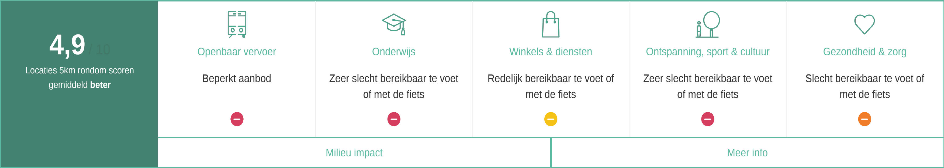

Register van Herstelvorderingen

Dit perceel staat niet geregistreerd in het register van herstelvorderingen

Kadastraal plan (CadGis)
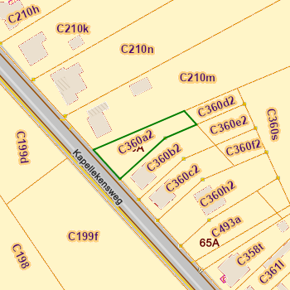 | 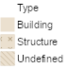  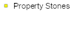  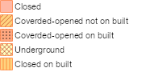  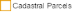

Naam | Waarde
Kadastraal planperceel | 24067C0360/00A002
Kadastrale sectiecode | 24067C
Perceel oppervlakte Patris (m²) | 677
Type oppervlakte | Title
Status | Undefined
Fiscale toestand | 8
Laatste aanpassing | 28/07/22 09:48:53
Oppervlakte | 677.38 m²
Omtrek | 134.95 m

Bronnen
Bekijken op eservices.minfin.fgov.be Klik hier

Woningen met een conformiteitsattest
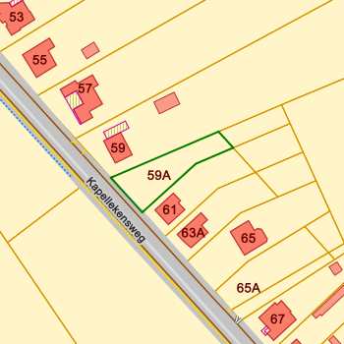

Bronnen
Bekijken op Geopunt.be Klik hier

CA Verplicht
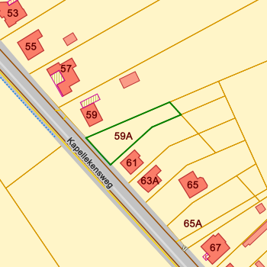 | CAverplicht  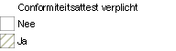

Naam | Waarde
NISCODE | 24135
Gemeente | Tielt-Winge
CA verplicht | False

Bronnen
Bekijken op Geopunt.be Klik hier

CA Beperkte duurtijd
CAbeperkteDuurtijd
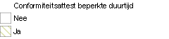

Naam | Waarde
Gemeente | Tielt-Winge
NISCODE | 24135
Datum goedkeuring | 1/1/1900
CA Termijn | 120
Regels beperkte geldigheid
URL regels
CA Beperkt | False

Bronnen
Bekijken op Geopunt.be Klik hier

Gewestplan
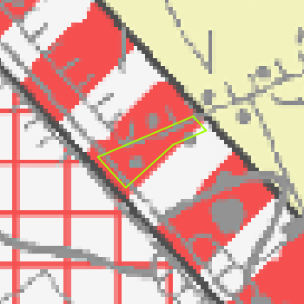

Naam | Waarde
Naam | origineel gewestplan Aarschot - Diest
De datum van het verschijnen van het plan in het Belgisch Staatsblad horende bij de betreffende fase. | 1978-11-14
Herinterpretatie | Nee
Naam | origineel gewestplan Aarschot - Diest
Naam voorschrift | woongebieden met landelijk karakter
De datum van het verschijnen van het plan in het Belgisch Staatsblad horende bij de betreffende fase. | 1978-11-14
Herinterpretatie | Nee

Bronnen
Bekijken op Geopunt.be Klik hier

DSI - Gewestelijke RUP - Grondvlakken

Bronnen
Bekijken op Geopunt.be Klik hier

Gewestelijke RUP - Speciale contour, overdrukken
DSI - Gewestelijke RUP - Speciale contour, overdrukken


Bronnen
Bekijken op Geopunt.be Klik hier

Gewestelijke RUP - Speciale contour, lijnen

Bronnen
Bekijken op Geopunt.be Klik hier

Luchtfoto Vlaanderen winter 2016 - kleur
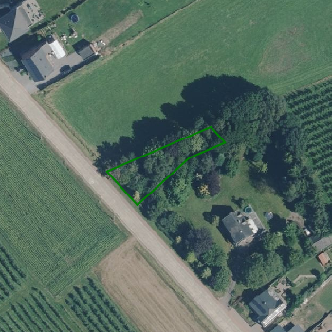

Bronnen
Bekijken op Geopunt.be Klik hier

Luchtfoto Vlaanderen winter 2019 - kleur
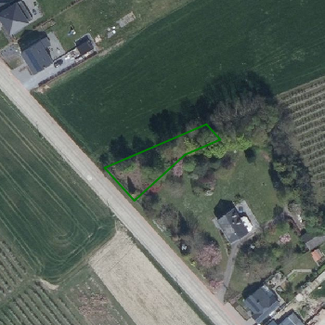

Bronnen
Bekijken op Geopunt.be Klik hier

Luchtfoto Vlaanderen winter 2022 - kleur
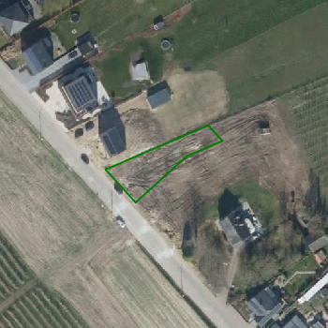

Bronnen
Bekijken op Geopunt.be Klik hier

Ferrariskaart (1777), Vlaanderen
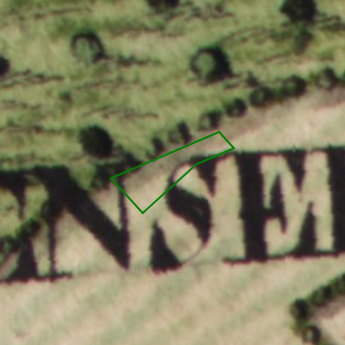

Bronnen
Bekijken op Geopunt.be Klik hier

Atlas der Buurtwegen (ca 1840), Vlaanderen
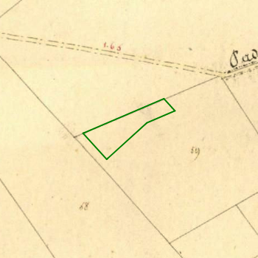

Bronnen
Bekijken op Geopunt.be Klik hier

Geluidsbelasting dag |07u00-23u00
Strategische geluidsbelastingskaart 2021 aanvullende wegen dag
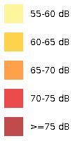
Strategische geluidsbelastingskaart 2021 spoorwegen dag
Strategische geluidsbelastingskaart 2021 luchthaven(s) dag
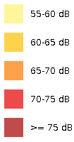

Bronnen
Bekijken op Geopunt.be Klik hier

Geluidsbelasting nacht |23u00-07u00
Strategische geluidsbelastingskaart 2021 aanvullende wegen nacht
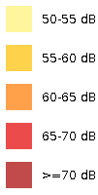
Strategische geluidsbelastingskaart 2021 spoorwegen nacht
Strategische geluidsbelastingskaart 2021 luchthaven(s) nacht

Bronnen
Bekijken op Geopunt.be Klik hier

Groenkaart Vlaanderen 2021
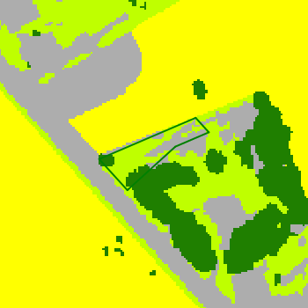

Naam | Waarde
Omschrijving | Hoog groen
Definitie | Begroeiing hoger dan 3m
Omschrijving | Laag groen
Definitie | Begroeiing Lager dan 3m, niet in landbouwgebruik
Omschrijving | Niet groen
Definitie | Andere bodembedekking dan hoog groen, laag groen of landbouw

Bronnen
Bekijken op Geopunt.be Klik hier

OVAM Bodemonderzoeken en sanering
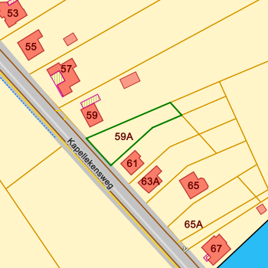 | Dossierinfo  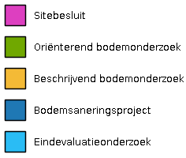

Naam | Waarde
null | unknown

Bronnen
Bekijken op Geopunt.be Klik hier

OVAM-Schadegevallen en meldingen
Schadeinfo
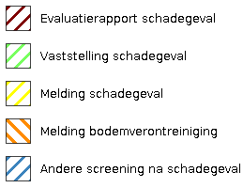

Naam | Waarde
null | unknown

Bronnen
Bekijken op Geopunt.be Klik hier

Luchtkwaliteit – ozon
 | Legende  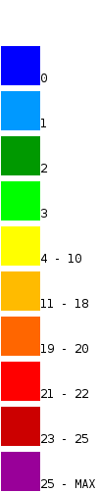

Bronnen
Bekijken op Geopunt.be Klik hier

Luchtkwaliteit – fijnstof
 | Legende  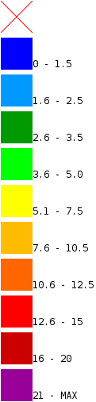

Bronnen
Bekijken op Geopunt.be Klik hier

Ruimte & groen – open ruimte
 | Samenhangende Open Ruimte Gebieden - toestand 2019  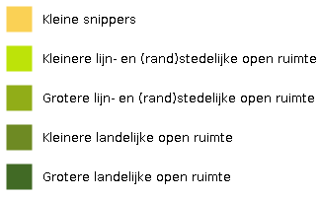

Naam | Waarde
id | 870
sorg_id | 870
sorg_type | kleinere landelijke open ruimte
Oppervlakte van het natuurbeheerplan, in hectare | 5604

Bronnen
Bekijken op Geopunt.be Klik hier

Straling zendantennes
Zendantennes


Bronnen
Bekijken op Geopunt.be Klik hier

Lichtemissies
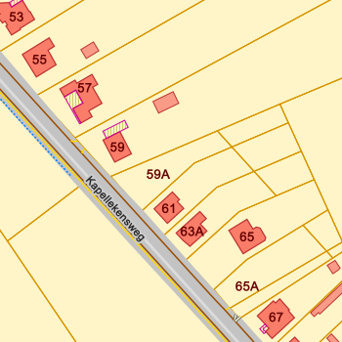

Bronnen
Bekijken op Geopunt.be Klik hier

Mobiliteit bereikbaar met openbaar vervoer

Bronnen
Bekijken op Geopunt.be Klik hier

Vlaamse inventaris van ongeschikte en onbewoonbare woningen

Bronnen
Bekijken op Geopunt.be Klik hier

Risicozones voor overstromingen
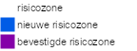


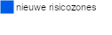

Bronnen
Bekijken op Geopunt.be Klik hier

Watertoets
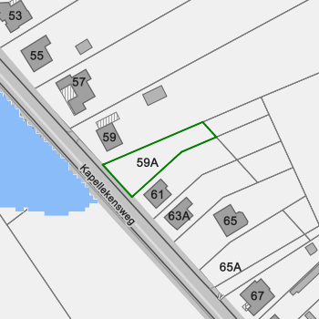 | 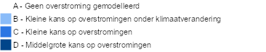

Naam | Waarde
Capakey | 24067C0360/00A002
Percel Score
perceelScore | A
Perceel scores
pluviaal | A
fluviaal | A
kust | A
Beheerders
beheerders | Tielt-Winge

Watertoets: Overstromingsgevoelige gebieden pluviaal 2023
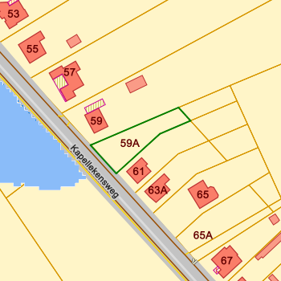

Naam | Waarde
P-score | A

Bronnen
Bekijken op Geopunt.be Klik hier

Watertoets: Overstromingsgevoelige gebieden fluviaal 2023

Naam | Waarde
P-score | A

Bronnen
Bekijken op Geopunt.be Klik hier

Watertoets: Overstromingsgevoelige gebieden vanuit zee 2023

Naam | Waarde
P-score | A

Bronnen
Bekijken op Geopunt.be Klik hier

Watergevoelige openruimtegebieden (WORG)
lu:lu_wor_ct


Bronnen
Bekijken op Geopunt.be Klik hier

Vlaams voorkooprecht van toepassing op het onroerend goed
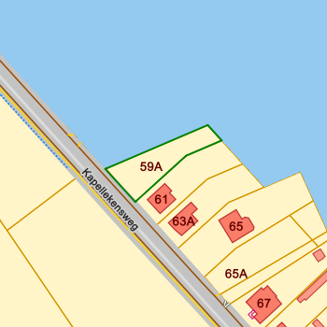 | Rvv Complex Project    Rvv Beschermingszone  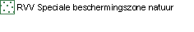  Rvv Vlaamse Waterweg  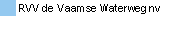

Bronnen
Bekijken op Geopunt.be Klik hier

Beschermd onroerend erfgoed
Cultuurhistorische landschappen

Archeologische sites

Stads- en dorpsgezichten

Monumenten

Overgangszones


Bronnen
Bekijken op Geopunt.be Klik hier

Vastgestelde inventarissen
Landschapsatlas

Landschappelijk erfgoed

Vastgestelde archeologische zones

Vastgestelde archeologische zones
Bouwkundig erfgoed


Bronnen
Bekijken op Geopunt.be Klik hier

Erfgoedlandschappen
Erfgoedlandschappen


Bronnen
Bekijken op Geopunt.be Klik hier

Unesco Werelderfgoed
Kernzones

Unesco werelderfgoed - buffers


Bronnen
Bekijken op Geopunt.be Klik hier

Gebieden geen Archeologie
gga - gewestelijk


Bronnen
Bekijken op Geopunt.be Klik hier

Plannen
Beheersplannen

Onroerenderfgoedrichtplannen


Bronnen
Bekijken op Geopunt.be Klik hier

